Cinco tendencias que marcarán los eventos corporativos de Navidad

● La planificación anticipada, la sostenibilidad, la creatividad y el impacto social protagonizarán una temporada navideña en la que las empresas buscarán ofrecer experiencias memorables y alineadas con sus valores
Madrid, 21 de agosto de 2026 – Cada vez cobra más importancia la anticipación con la que las empresas comienzan a ultimar la organización de sus tradicionales eventos corporativos de Navidad. Más allá de las celebraciones, estos encuentros se han consolidado como una herramienta estratégica para fortalecer la cultura corporativa, reconocer el esfuerzo de los equipos y reforzar el sentimiento de pertenencia.
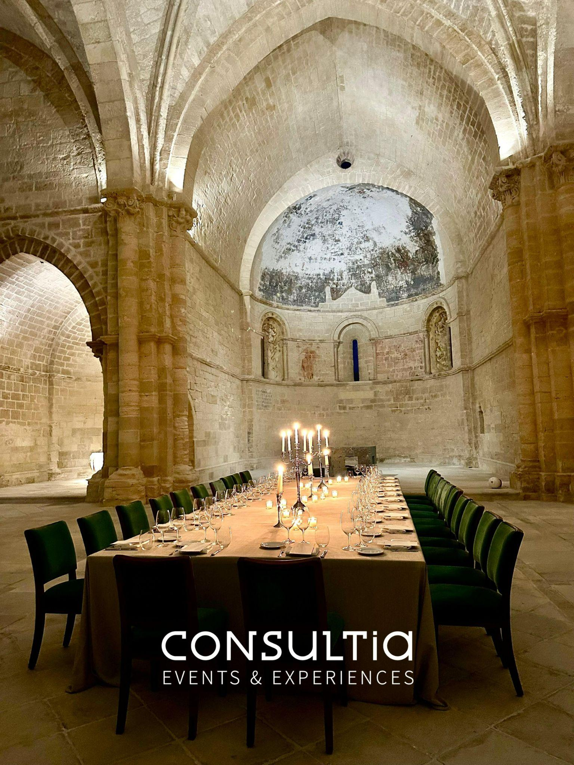
La experiencia de Consultia Events & Experiences, especializada en la planificación y gestión integral de eventos corporativos y experiencias de marca, muestra que la temporada navideña de 2026 estará marcada por un cambio en las prioridades de las organizaciones. Cada vez más empresas apuestan por propuestas más sostenibles, personalizadas y con un propósito claro, donde la experiencia de los asistentes y el impacto positivo cobran un protagonismo creciente.
En este contexto, la compañía identifica las cinco tendencias que marcarán los eventos empresariales de esta Navidad.
1. Desperdicio cero: la sostenibilidad se planifica desde el inicio
La sostenibilidad seguirá siendo una de las grandes prioridades en los eventos corporativos de Navidad, con un enfoque cada vez más orientado al objetivo de desperdicio cero. Ya no se trata únicamente de eliminar plásticos o reducir el uso de materiales de un solo uso, sino de incorporar criterios de sostenibilidad desde el propio diseño del evento.
El desperdicio alimentario se convierte también en uno de los grandes retos. Una planificación más precisa del número de asistentes y de las cantidades de catering permite ajustar mejor los recursos, mientras que los acuerdos con entidades sociales para donar los alimentos no consumidos y aptos para su aprovechamiento ofrecen una segunda vida a los excedentes. El objetivo es avanzar hacia eventos en los que la sostenibilidad deje de ser una acción puntual para convertirse en un criterio transversal de toda la organización.

2. La planificación anticipada, clave para garantizar el éxito
Reservar espacios, asegurar la disponibilidad de proveedores y acceder a mejores condiciones económicas son algunas de las ventajas de organizar los eventos con antelación.

3. La creatividad se convierte en el gran elemento diferenciador
Las tradicionales cenas de empresa evolucionan hacia experiencias originales que buscan sorprender a los asistentes y generar recuerdos compartidos.
Escape rooms personalizados, talleres gastronómicos, actividades inmersivas, espectáculos interactivos o propuestas al aire libre son algunas de las alternativas que ganan protagonismo frente a los formatos más convencionales. El objetivo ya no es únicamente celebrar, sino crear una experiencia alineada con la identidad y la cultura de la organización.

4. Eventos con impacto social y componente solidario
Cada vez más empresas incorporan iniciativas solidarias dentro de sus celebraciones navideñas. Campañas de recogida de alimentos o juguetes, actividades de voluntariado corporativo, colaboraciones con fundaciones o acciones destinadas a apoyar proyectos sociales permiten que los eventos trasciendan el ámbito interno y generen un impacto positivo en la comunidad.
Este tipo de iniciativas también refuerzan el compromiso de la organización con sus valores y favorecen la implicación de los empleados.

5. Temáticas que convierten el evento en una experiencia única
Las celebraciones temáticas continúan consolidándose como una de las grandes tendencias para este 2026. Ambientaciones inspiradas en diferentes décadas, viajes alrededor del mundo, mercados navideños, galas de cine o experiencias sensoriales ayudan a crear encuentros más participativos y memorables.

Una oportunidad para fortalecer la cultura corporativa
Para Consultia Events & Experiences, los eventos de Navidad representan mucho más que una celebración de fin de año. Constituyen una oportunidad para reforzar la cohesión de los equipos, reconocer el trabajo realizado durante el ejercicio y transmitir la cultura y los valores de la organización a través de experiencias cuidadosamente diseñadas.
"Las empresas buscan que sus eventos reflejen quiénes son y qué valores quieren transmitir. La sostenibilidad, la creatividad o el compromiso social ya no son tendencias puntuales, sino elementos que los asistentes esperan encontrar en este tipo de celebraciones. La clave está en diseñar experiencias auténticas, bien planificadas y con un propósito claro", concluye Renato Peña, director de Consultia Events & Experiences.
Sobre Consultia Events & Experiences

Consultia Events & Experiences es una marca especializada en la planificación y gestión integral de eventos corporativos, incentivos, congresos y experiencias de marca. Gracias a su amplia trayectoria, combina creatividad, innovación y conocimiento profundo del sector con asesoramiento experto para generar experiencias transformadoras que refuercen la conexión entre empresas y sus públicos. Fundada en 2010, cuenta con presencia internacional y equipos en España y Portugal, consolidándose como un socio estratégico para compañías que buscan transformar la manera en que comunican, incentivan y conectan con sus audiencias.
CONTACTO
Actitud de Comunicación
Carlota Ramos
carlota.ramos@actitud.es
Teléfono: 913022860

